파이썬 프로젝트 기획서

팀명: print(”Apple”)

팀원:

정지원202511290(https://github.com/YARO0926/----)

박연규202510807(https://github.com/ykpark0911/print-Apple-)

1. 프로젝트 주제: 나만의 유튜브 시청기록 통계 분석

선정이유: 평소 유튜브를 볼 때, 예전에 봤던 영상이 기억이 안나서 다시 보려고 할 때, 찾아보는데 어려움을 겪음. 유튜브에는 시청기록이라는 기능을 제공하지만, 단순히 본 순서별로 정렬이 되어있기 때문에 일일이 찾아봐야하는 번거로움이 있음. 그래서 이를 해결하고자, 유튜브 시청에 대한 통계 분석을 하고 시각화하여 보다 직관적으로 시청기록을 볼 수 있고, 이를 통해 사용자가 중요한 영상을 잘 보관하고 다시 확일 할 수 있는 툴을 만들려고 한다.

기대효과:

사용자들이 자신의 유튜브 시청기록을 조금더 편리하게 접근하고 활용가능

평소에 주로 보는 영상의 종류와, 주로 유튜브를 언제 사용하는지 확인 가능.

2. 역할

- 팀장: 박연규(메인 프로그레머): 데이터 불러오기 기능 및 분석 코드

- 팀원: 정지원(서브 프록레머): UI구현

3. 설계

1) 프로그램 내에 넣을 기능

- Google Takeout 사용방법 구현: 예) "시청기록을 분석하려면 Google Takeout에서 'YouTube 및 YouTube Music'항목의 데이터를 먼저 다운로드해주세요. 아래 링크를 통해 이동하세요."

- 사용자가 분석을 통해 시청기록 둘러보다가 중요한 영상을 기억할 수 있도록, 즐겨찾기와 같은 기능.

- 다른 사용자의 기록과 비교하는 기능  
서로 허용을 한 친구끼리 비교할 수 있도록 함.  
자신의 분석결과를 파일로 저장할 수 있게 하고, 이를 링크를 통해 공유하며, 이를 사용자가 불러옴으로써 다른 사용자의 데이터와 비교 가능 (클라이언트 기반으로 사용자의 데이터는 프로그램에서 저장하지 않음)  
비교 가능 목록: 가장 많이 본 채널, 쇼츠 비율, 주요 시청 영상 주제, 시청 시간대

- 분석 기능

가장 많이 본 채널 (구글 Take out에 있는 채널명으로 확인) --> 체널 데이터

쇼츠 비율 (구글 API에 duration을 통해 1분미만의 영상 골라내면 됨) --> 영상 시간

주요 시청 영상 주제 (구글 API에 categoryid를 통해 확인, 확실하지 않다면, 채널의 channelTitle을 확인하거나, 영상의 댓글 또는 구글 Take out에 있는 영상 제목을 통해 유추) --> 카테고리

시청 시간대 (구글 Take out에 있는 시청한 시간으로 확인) -->영상시청 시간

최근 관심 주제 확인 (구글 Take out에 있는 자료로, 최근 1개월 검색기록과 시청기록에 많이 언급되는 키워드를 추출) --> 카테고리

좋아요한 영상을 채널 별로 분류 --> 채널

최근 0일 또는 0월 0일에 시청한 영상을 분류 -->영상시청시간

좋아요한 노래 --> 카테고리

자주 듣는 노래 들은 횟수를 통해 순서대로 보여주기 --> 제목

2) 해야할 작업목록

YouTube API 불러오기

데이터 처리

시각화 자료 만들기

분석 파일 저장

UI 구현

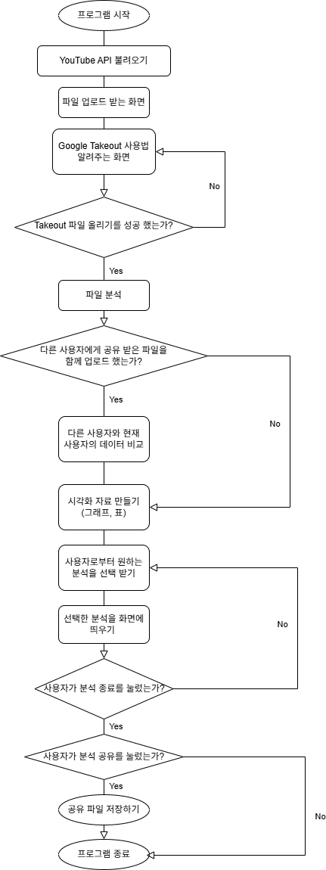3) 순서도

4) 구성도

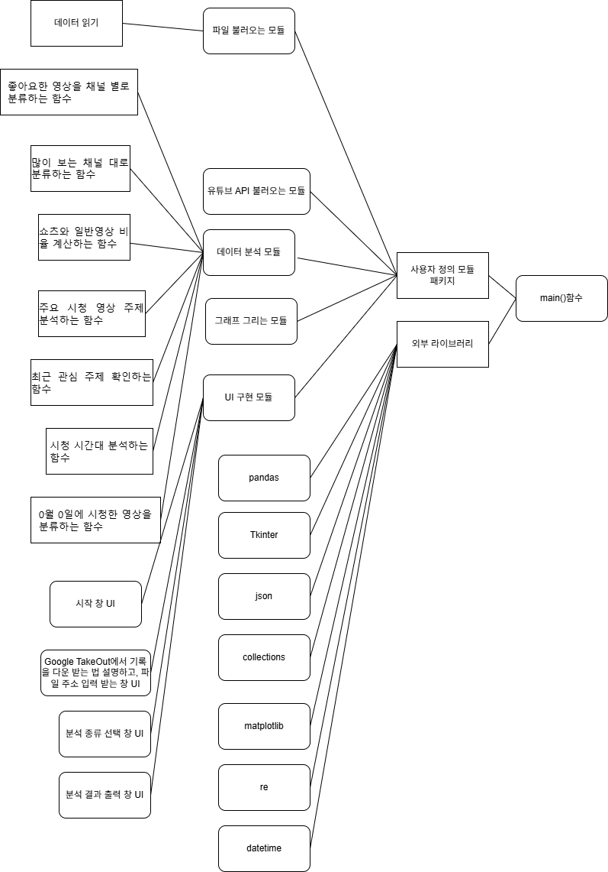

일정:

4월 16일 : 구체적인 기획 및 데이터 불러오고 정리하는 기능 구현

4월 23일 : 데이터 분석 구현

4월 30일 : 데이터 시각화(그래프) 구현

5월 14일 : UI 구현

5월 21일 : UI 구현

5월 28일 : 추가기능 넣기 및 테스트

매주 수요일: 15시부터 18시까지